دانشكده مهندسی .....................

عنوان کارآموزی

محل کارآموزی

نام دانشجو

نام استاد کارآموزی:
دكتر .......

........ماه 1400

دانشكده مهندسي ..............

عنوان کارآموزی

محل کارآموزی

نام دانشجو ...

نام استاد کارآموزی:
دكتر .......

........ماه 1400

تأييديه‌ي صحت و اصالت نتايج

بسمه تعالي

اينجانب .................................................. به شماره دانشجويي ...................................... دانشجوي رشته مهندسی ..................................... مقطع تحصيلي کارشناسی تأييد مي‌نمايم كه كليه‌ي مطالب مندرج در این گزارش حاصل ………. ساعت حضور و کار اينجانب در شرکت/کارخانه ...................................... و بدون هرگونه دخل و تصرف است و موارد نسخه‌برداري‌شده از آثار ديگران را با ذكر كامل مشخصات منبع ذكر كرده‌ام. درصورت اثبات خلاف مندرجات فوق، به تشخيص دانشگاه مطابق با ضوابط و مقررات حاكم آموزشي، پژوهشي و انضباطي با اينجانب رفتار خواهد شد و حق هرگونه اعتراض درخصوص احقاق حقوق مكتسب و تشخيص و تعيين تخلف و مجازات را از خويش سلب مي‌نمايم.

نام و نام خانوادگي:

امضا و تاريخ:

تشكر و قدرداني:
..........................................................................................................
چکيده
در چکیده با فرض درك صحيح و جامع از فعالیتها، تمام مطالب و كارهاي مهم انجام شده در طول کارآموزی ارائه می شود. در متن چکيده، از ارجاع به منابع و اشاره به جداول و نمودارها اجتناب شود. معرفي حوزه کارآموزی، حداکثر در سه خط در ابتدای چکيده ارائه شود. صرفا به ارائه‌ي خلاصه پروژه ها و فعالیتهای انجام شده توسط کارآموز و نتايج نهايي و محوري بسنده شود. كلمات يا عباراتي كه در اين بخش توضيح داده مي‌شود، بايد كاملاً محوري و مرتبط با موضوع کارآموزی باشند.
شایان ذکر است در تمام متن منظور از واحد محل استقرار کارآموز، بخش (هایی) است که کارآموز در آن حداقل به مدت یک هفته مستقر بوده و منظور از حوزه کارآموزی، کل مجموعه واحدها (یا بخشهای استقرار یافته /نیافته) میباشد. بعنوان مثال شرکت ایران خودرو حوزه کارآموزی و سالن رنگ و تصفیه فاضلاب دو واحد استقرار کارآموز میباشد.

واژه‌هاي كليدي: تعداد كلمات يا عبارات كليدي حداكثر مي‌تواند پنج كلمه يا عبارت باشد.

فصل 1: معرفی واحد کارآموزی 1
1-1- مقدمه 2
1-1-1- تیتر دوم 2
1-1-1-1- تیتر سوم 2
فصل 2: مشروح فعالیت های انجام شده 3
2-1- مقدمه 4
2-2- تعاريف، اصول و مباني نظري 4
2-2-1- تيتر دوم 4
2-3- مروري بر ادبيات موضوع 5
2-3-1- تیتر دوم 5
2-3-1-1- تیتر سوم 5
2-4- نتيجه‌گيري 5
فصل 3: نتیجه گیری و پیشنهادها 6
3-1- مقدمه 7
3-2- محتوا 7
3-2-1- علت انتخاب روش 7
3-2-1-1- تشريح كامل روش تحقيق 7
فصل 4: مراجع 8
فصل 5: پيوست‌ها 10
5-1- پيوست الف 11
5-2- پیوست ب 11

شکل (2-1) نمونه شکل 4

جدول (2-1) نتيجه بررسي پرسش نامه ها در ارتباط با عوامل موثر 4

- معرفی حوزه کارآموزی

  - مقدمه
در مقدمه این فصل، به شرح مختصری از موضوع کارآموزی و اهميت آن با اشاره‌اي كوتاه به محصولات/ سرویس های ارائه شده توسط حوزه کارآموزی پرداخته شود.
این فصل شامل موارد ذیل باید باشد:
- معرفی کامل شرکت و تاریخچه تشکیل و پیشرفت آن
- محصولات، خدمات، پروژهها و ظرفیتهای کاری
- واحدهای زیرمجموعه
- گردش کاری
- آزمایشگاهها/ تکنولوژیهای موجود
- چارت سازمانی
- مشتریان
- رقبای اصلی در بازار
- برنامه های توسعهای اعلام شده
- ارائه پیشنهادهایی توسط کارآموز به منظور بهبود شرایط فعلی
- و ....
    - تیتر دوم
متن
      - تیتر سوم
متن

- مشروح فعالیت های انجام شده در محل استقرار
  - مقدمه
با توجه به تعداد واحدهای مستقرشده، موارد ذیل به صورت منفک شده برای هر واحد آورده شود.
این فصل شامل:
- ذکر روش و مراحل با جزییات دقیق
- مشروح مشاهدات، مطالعات و ..
- ارائه مستندات و عکسهای تهیه شده در حین انجام کار براي گویاتر شدن گزارش (با اجازه مسئولین مربوطه)
- نقاط قوت و ضعف موجود در واحد
- فرصت ها و تهدید های موجود در محیط پیرامونی واحد
- ارائه پیشنهادهایی به منظور بهبود شرایط با توجه به دو بند فوق
  - معرفی واحد محل استقرار کارآموز
متن
    - تيتر دوم
جدول (2-1) به صورت نمونه ارائه شده است.
              - نتيجه بررسي پرسش نامه ها در ارتباط با عوامل موثر
رديف | عوامل موثر | درصد
1 | احساس تعلق به سازمان | 1/95

نمودار (2-1) به صورت نمونه ارائه شده است.
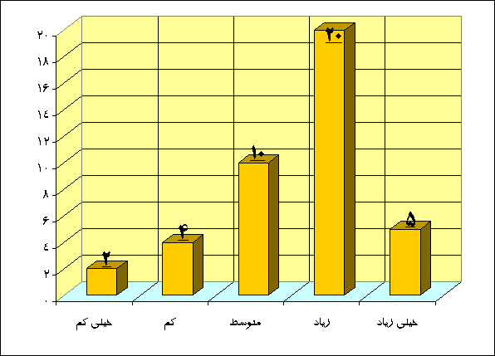
          - نمونه شکل
متن
  - شرح پروژه ها و فعالیتهای انجام شده توسط کارآموز
گزارش کارآموزی باید شامل تمام اطلاعات مرتبط با فعالیتهای انجام شده کارآموز اعم از تحقیقاتی، آزمایشگاهی، طراحی و .... در سرفصلهای مجزا باشد.
    - تحقيقاتي
متن
    - آزمايشگاهي
متن
    - طراحي
متن
    - تعميرات
متن
    - ترجمه متون علمي
متن
    - برنامه نويسي
متن
    - مديريتي
متن
    - نظارت
متن
    - امور اجرايي
متن
      - تیتر سوم
در هر بخش در صورت وجود توضیحات و تقسیم بندی وارد شود
  - نتيجه‌گيري
متن

- نتیجه گیری و پیشنهادها

  - مقدمه
متن
  - محتوا
متن
    - خلاصه فعالیت (های) انجام شده
متن
  - اعلام پیشنهادهایی برای رفع چالش های حوزه/واحد کارآموزی
متن

- مراجع

مراجع
- V. R. Voller, "A Fixed Grid Numerical Modeling Methodology For Convection-Diffusion Mushy Region Phase-Change Problems", Int. J. Heat and Mass Transfer, Vol. 30, No. 8, pp-1709-1719, (1987)

- سيد حسين سيدين، "مدل‌سازي انتقال حرارت و انجماد در فرايند ريخته‌گري مداوم تک‌غلتکه رول سرب ـ کلسيم"، گزارش قرارداد تحقيقاتي، شهريور 1380

- پيوست‌ها

  - پيوست الف
در صورت وجود نمودارها یا توضیحات تکمیلی
  - پیوست ب
متن

